一、项目整体结构
整体界面分为“首页”、“我要出租”、“看房日程”、“个人中心”四个主要的版块
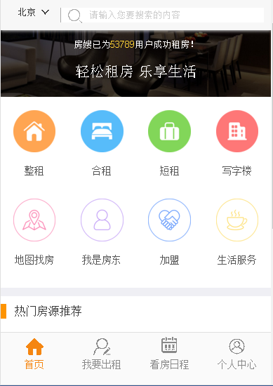

- 首页模块
1、
首页第一部分用于城市切换和搜索房源
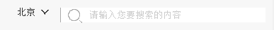
点击【北京】可以切换城市
点击输入框会弹出搜索界面：
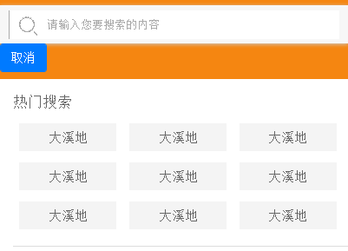
既可以输入小区的名字搜索，又可以点击下面的【热门搜索】中的小区名进行搜索，【热门搜索】来自于统计本城市搜的最多的9个小区。

显示有多少个用户租房成功。

2、

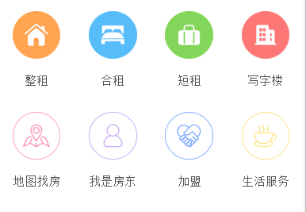
3、
【热门房源推荐】显示本城市被标记为“推荐的”最近五个未出租房源
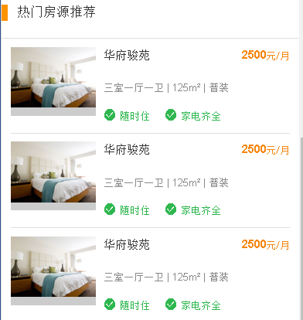

- 房源列表
点击【整租】、【合租】、【短租】、【写字楼】等进入房源列表
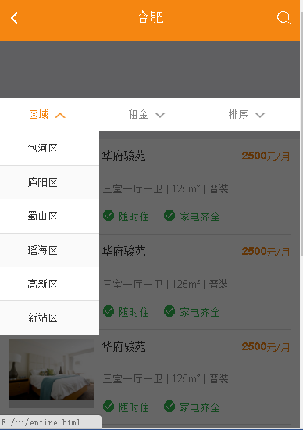
点击头部的【区域】【租金】可以根据这两者做过滤（多条件），点击【排序】可以按照“面积、价格”排序。

- 房源详细页面

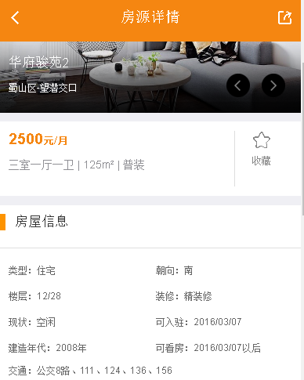
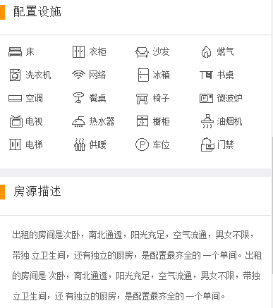
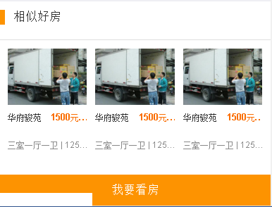
点击【我要看房】会弹出要求用户输入个人信息的窗口
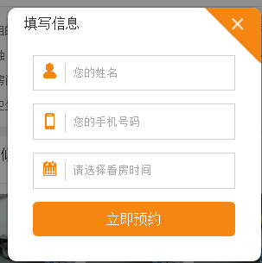
点击【立即预约】后，将预约信息记录到数据库中，并且邮件通知负责人员跟进。
- 地图找房
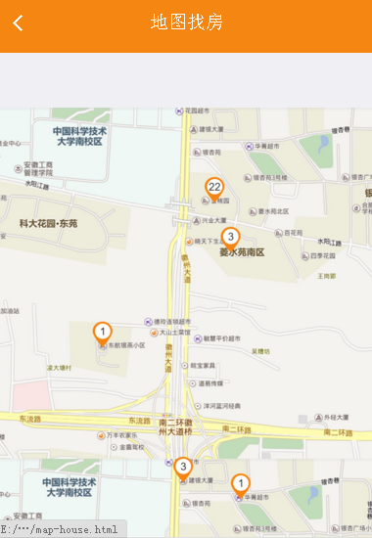
显示用户当前所在的位置，用户点击一个位置后，显示用户选择的位置周边的房源列表
- 房东提交委托
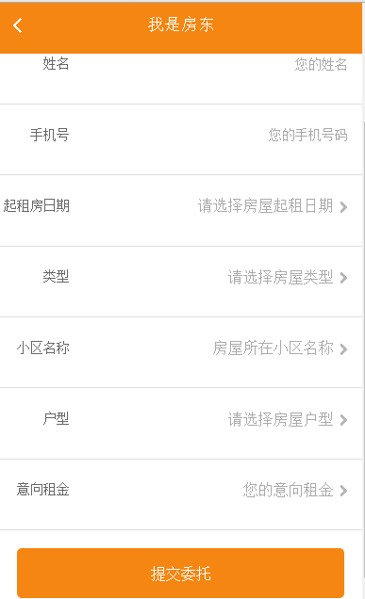
点击【提交委托】后，将委托信息记录到数据库中，并且邮件通知负责人员跟进。
- 提交加盟
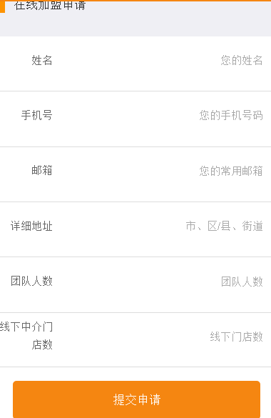
点击【提交申请】后，将申请信息记录到数据库中，并且邮件通知负责人员跟进。
- 生活服务
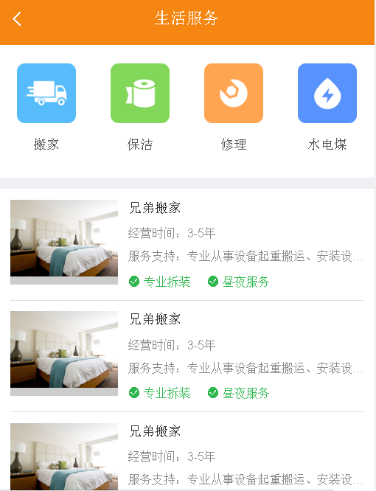
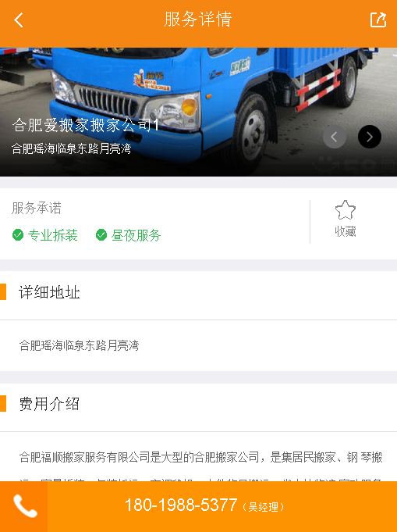

- 我要出租
跟提交委托一个界面
- 看房日程
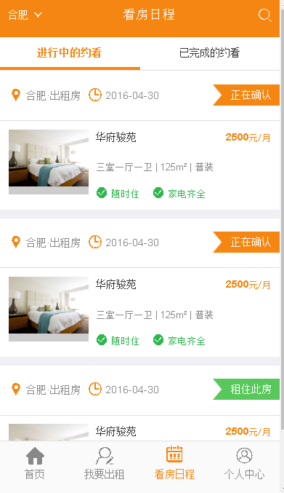
显示预约看房的状态。
- 个人中心-登录注册
- 登录
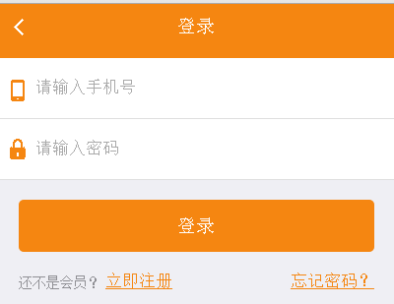
- 注册
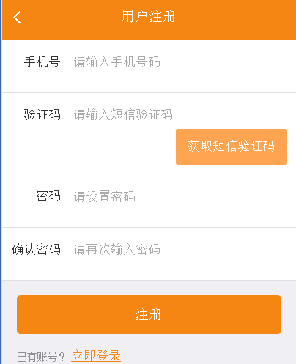
- 找回密码
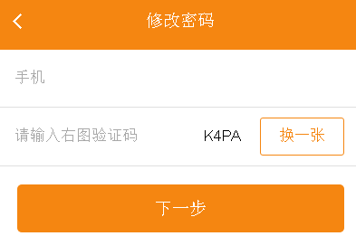

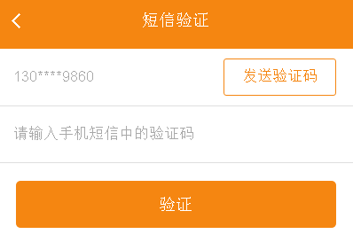

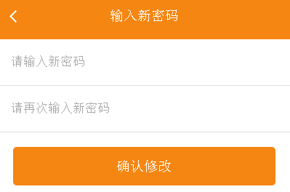

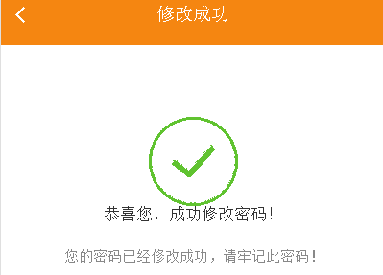

- 个人中心（登录后）
登录

后显示的页面
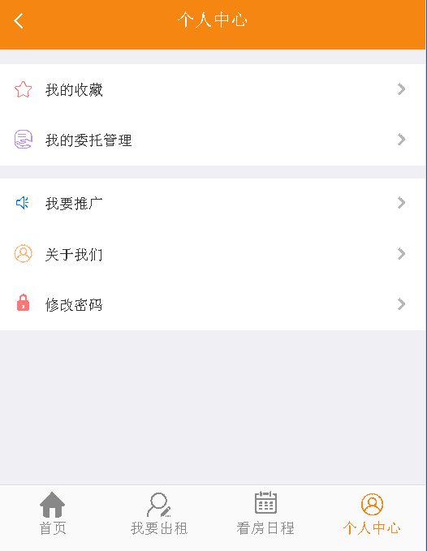

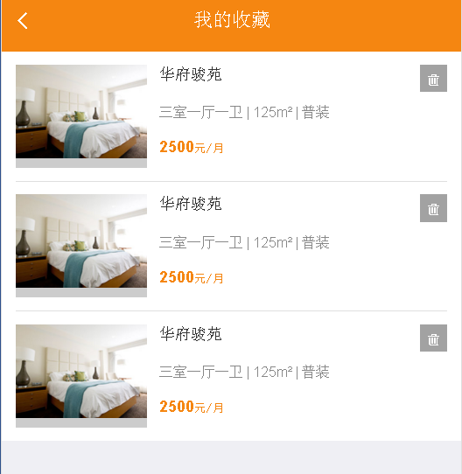

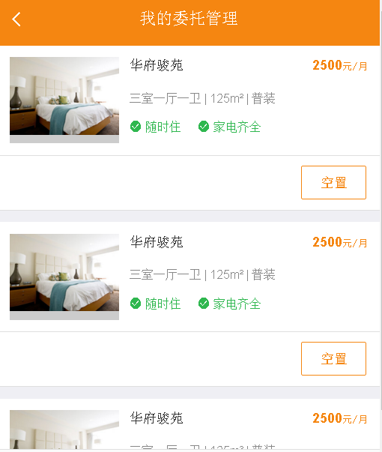

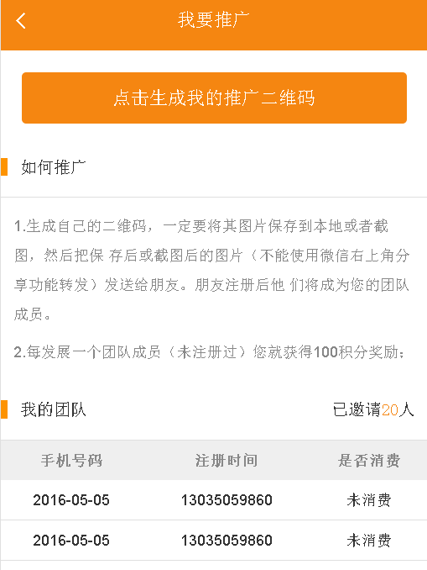

后台管理
- 后台登录
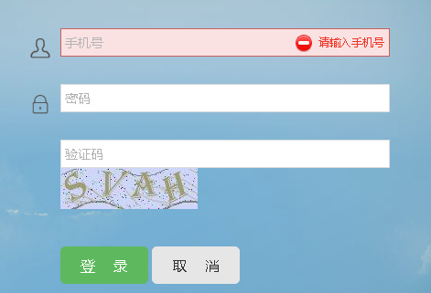

- 城市区域管理
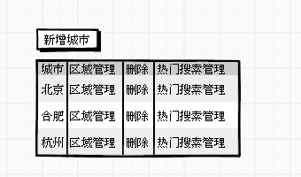

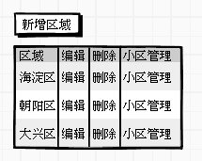
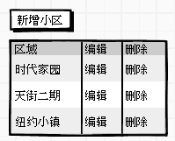

- 房源管理
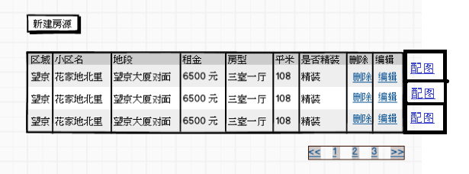

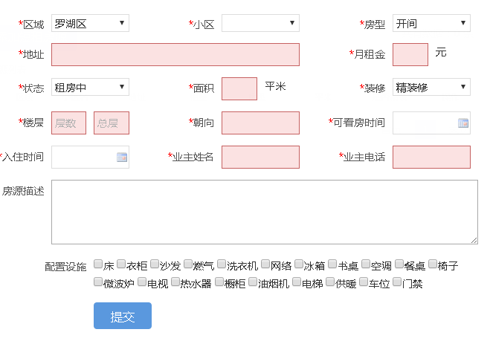

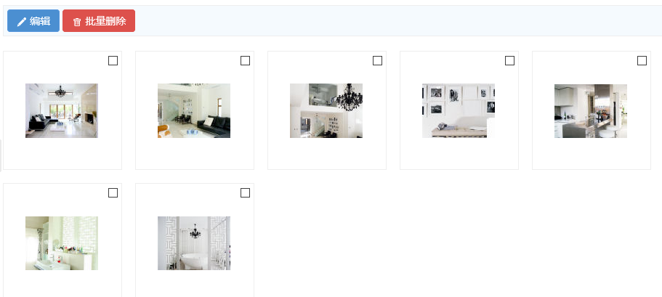
- 租房预约管理
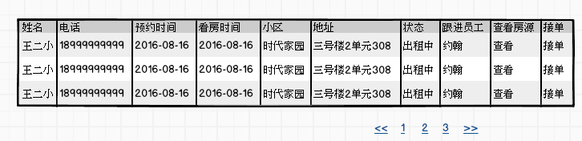

- 委托管理
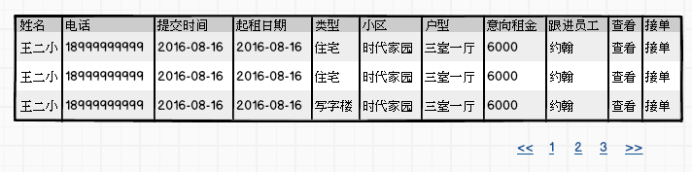

- 配置管理
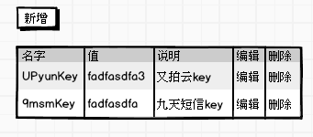
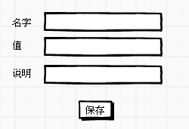
- 权限管理
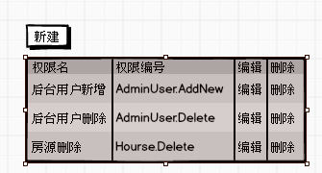
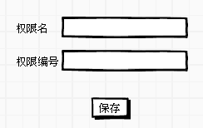
- 角色管理

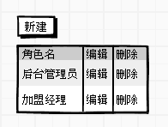
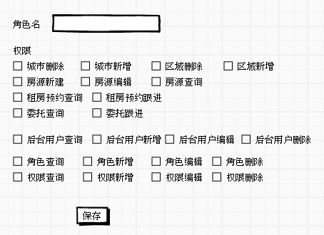

- 后台用户管理
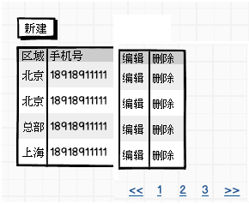
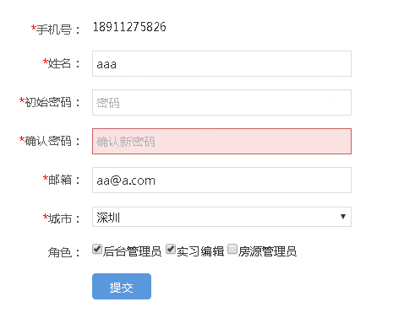
- 新增的时候，手机号可以输入，但是不能和已有的重复。
- 编辑的时候手机号不能修改。两个密码都留空。如果不输入密码，表示不修改密码；如果输入了密码，则把用户的密码设定为新输入的密码。

10、操作日志，意义：追责。
